LAMPIRAN I
Persuratan
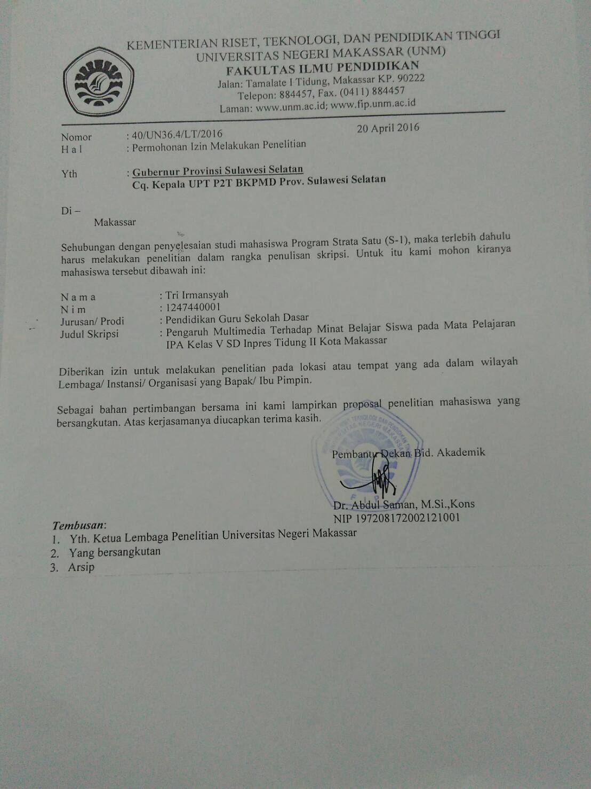
- Surat Permohonan izin melakukan penelitian dari Fakultas

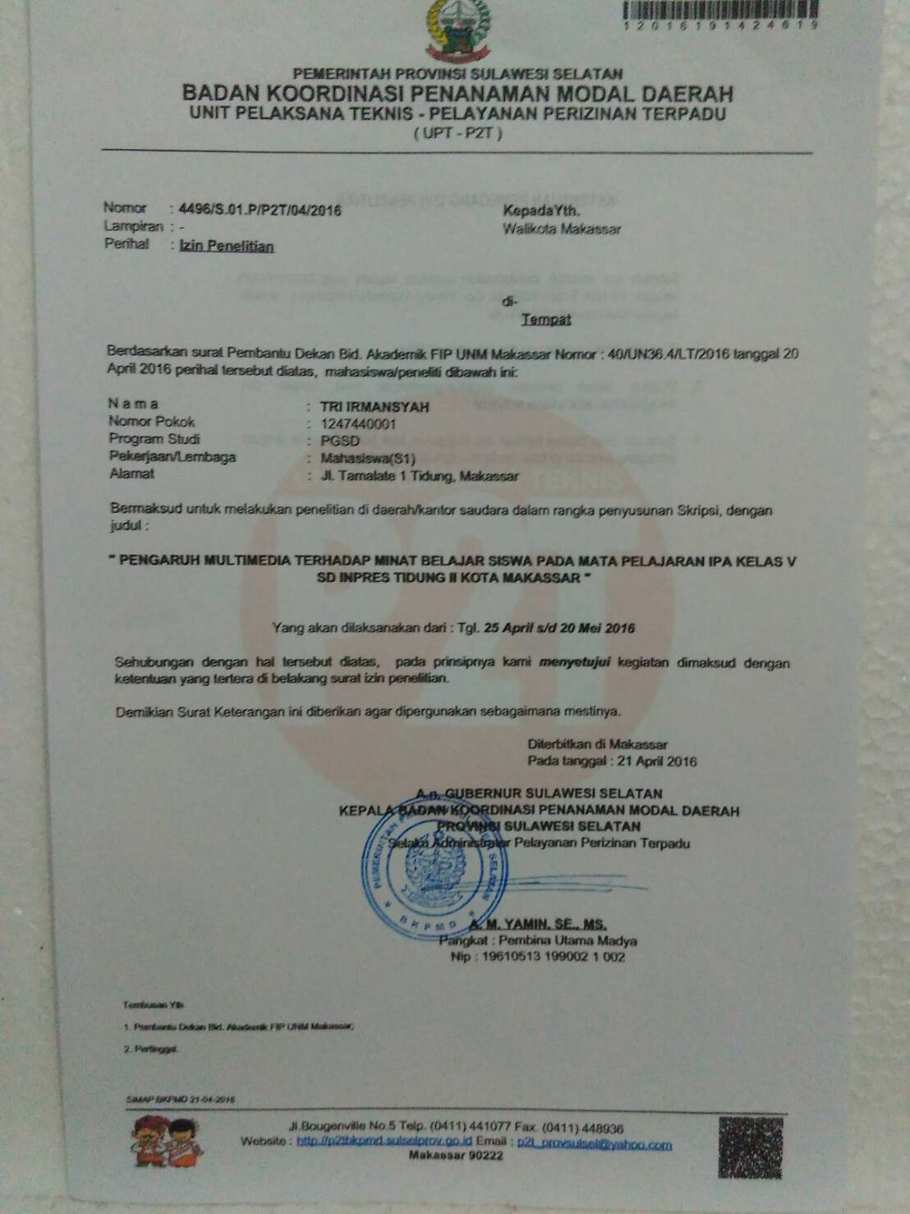
- Surat dari Badan Koordinasi Penanaman Modal Daerah

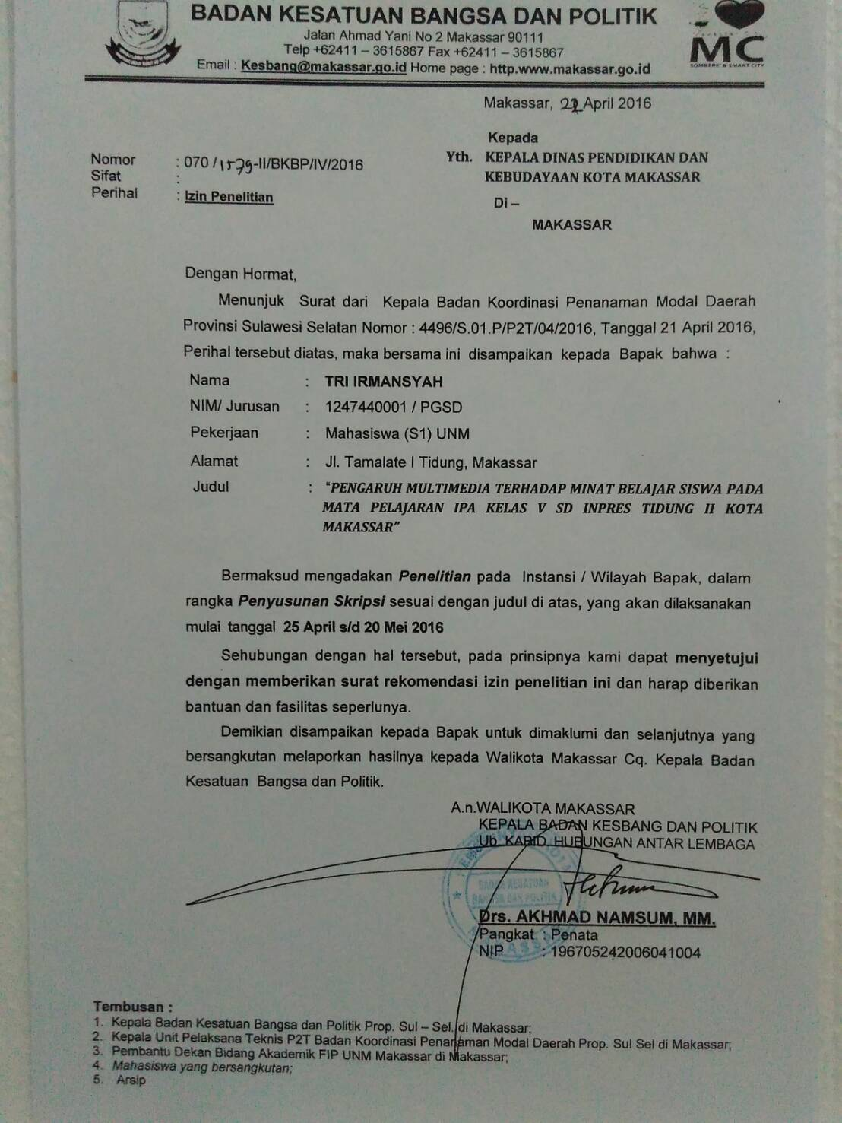
- Surat dari Walikota Makassar

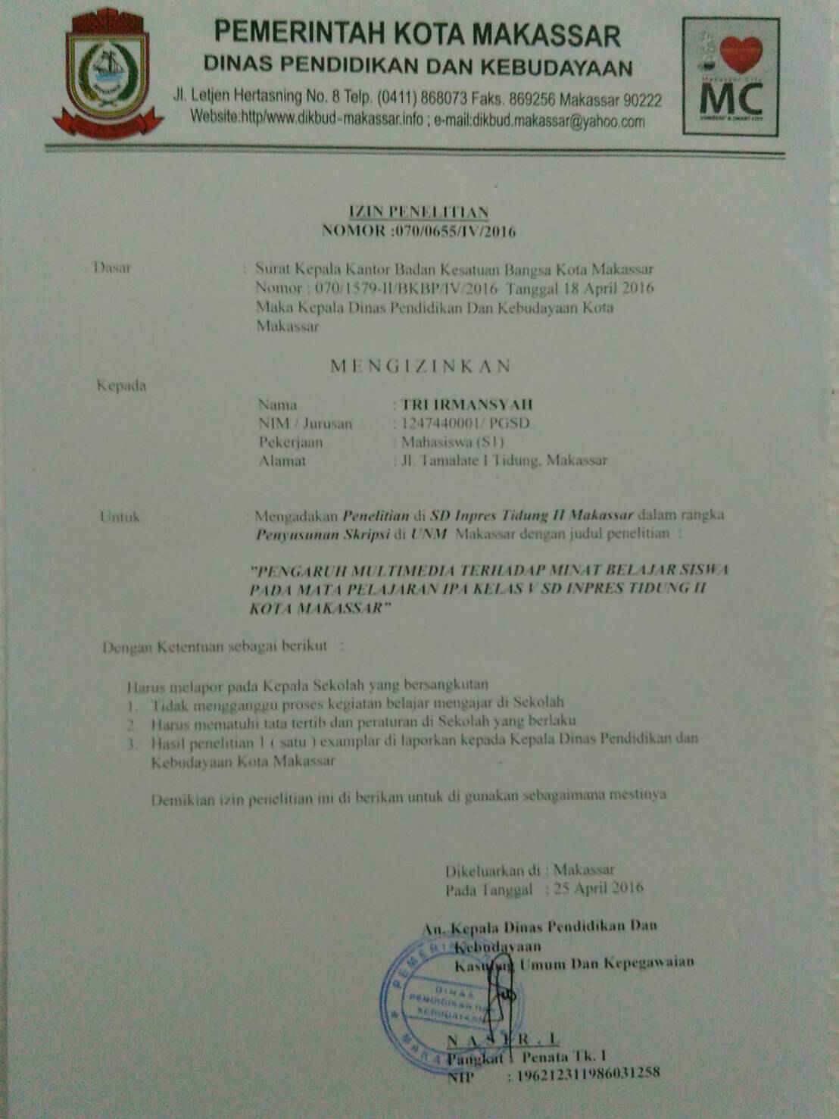
- Surat izin dari Kepala Dinas Kota Makassar

